数字图像处理第五章课后作业

5-3

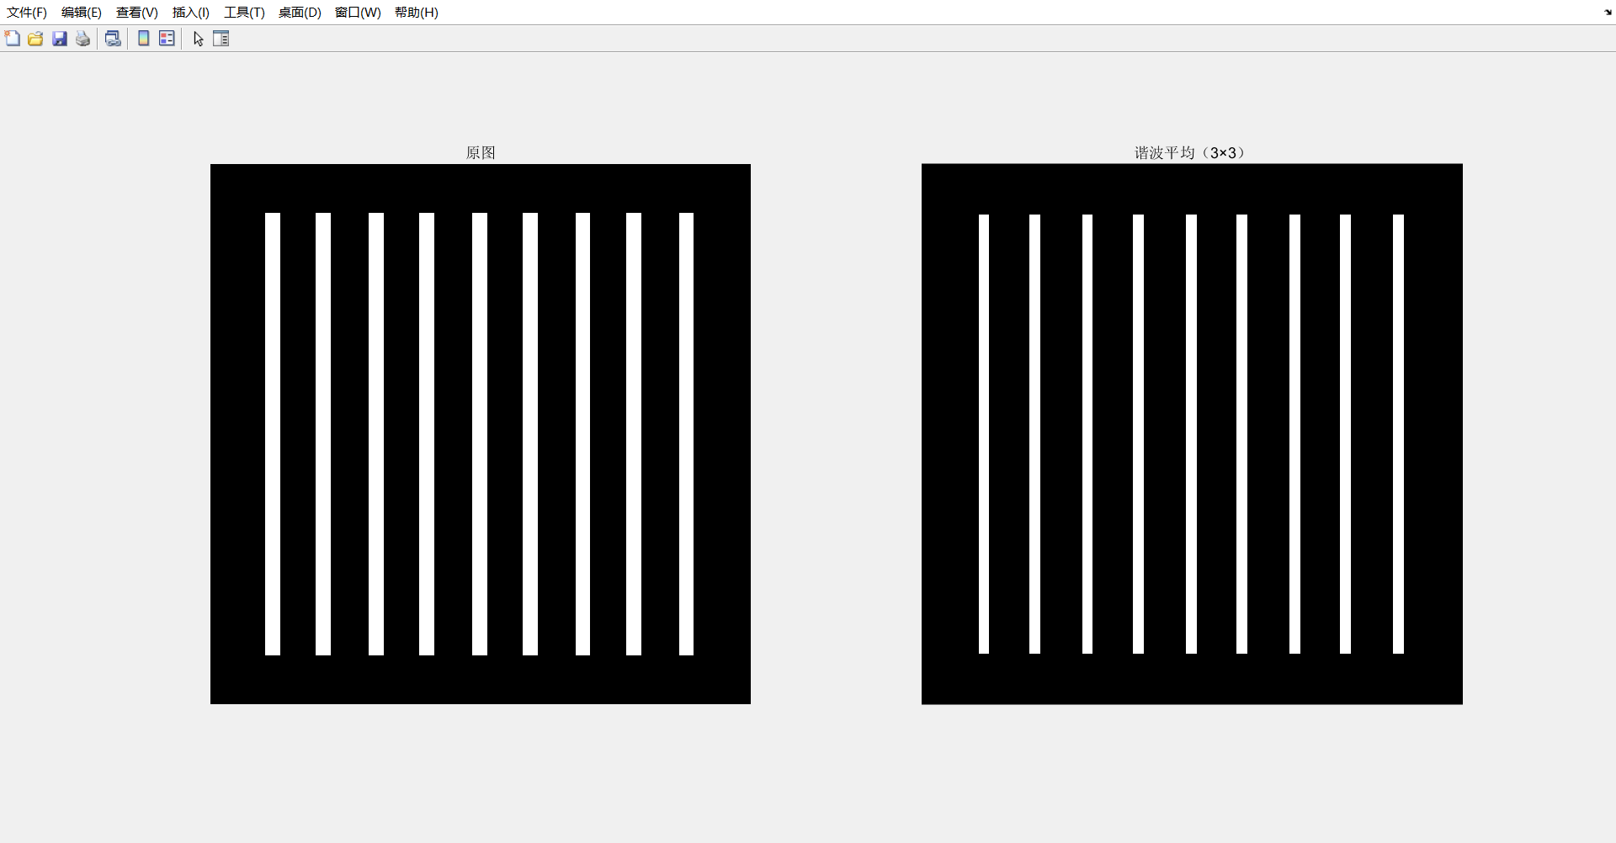

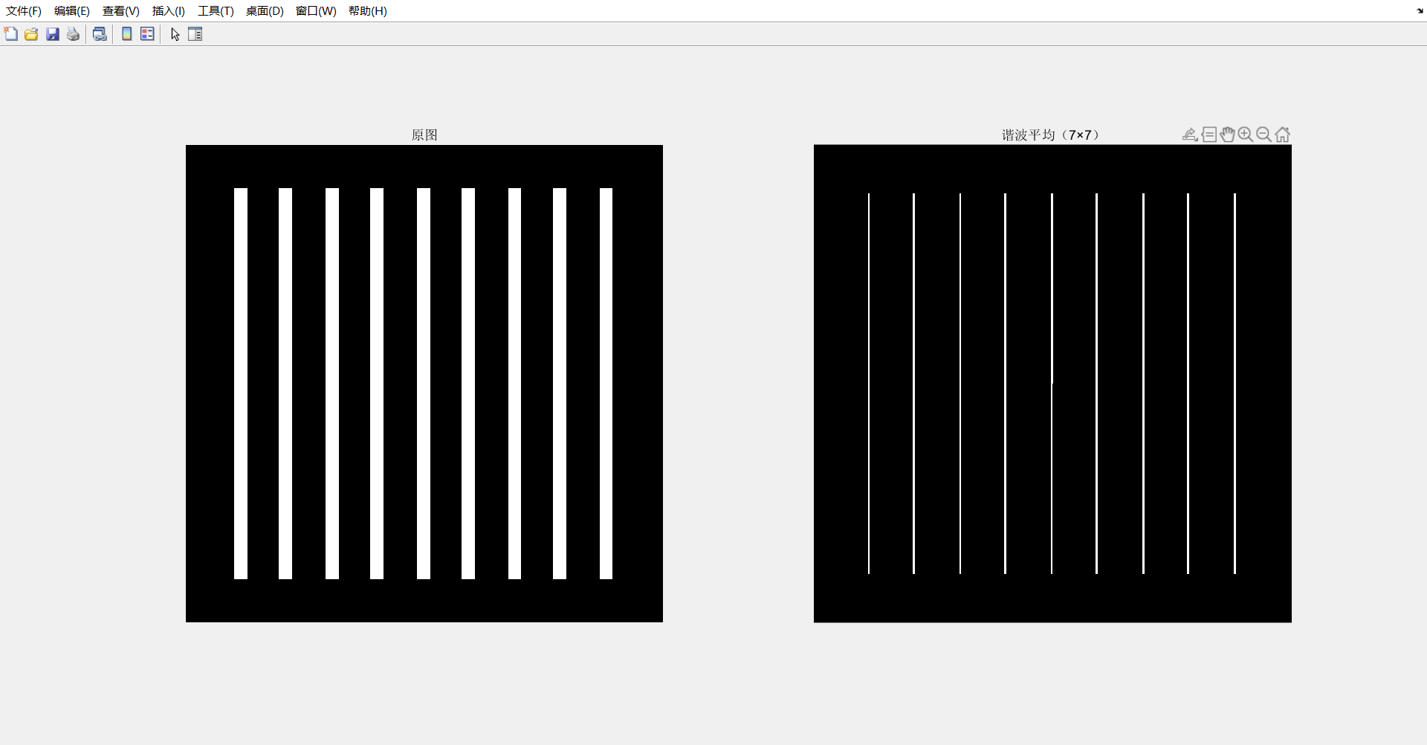

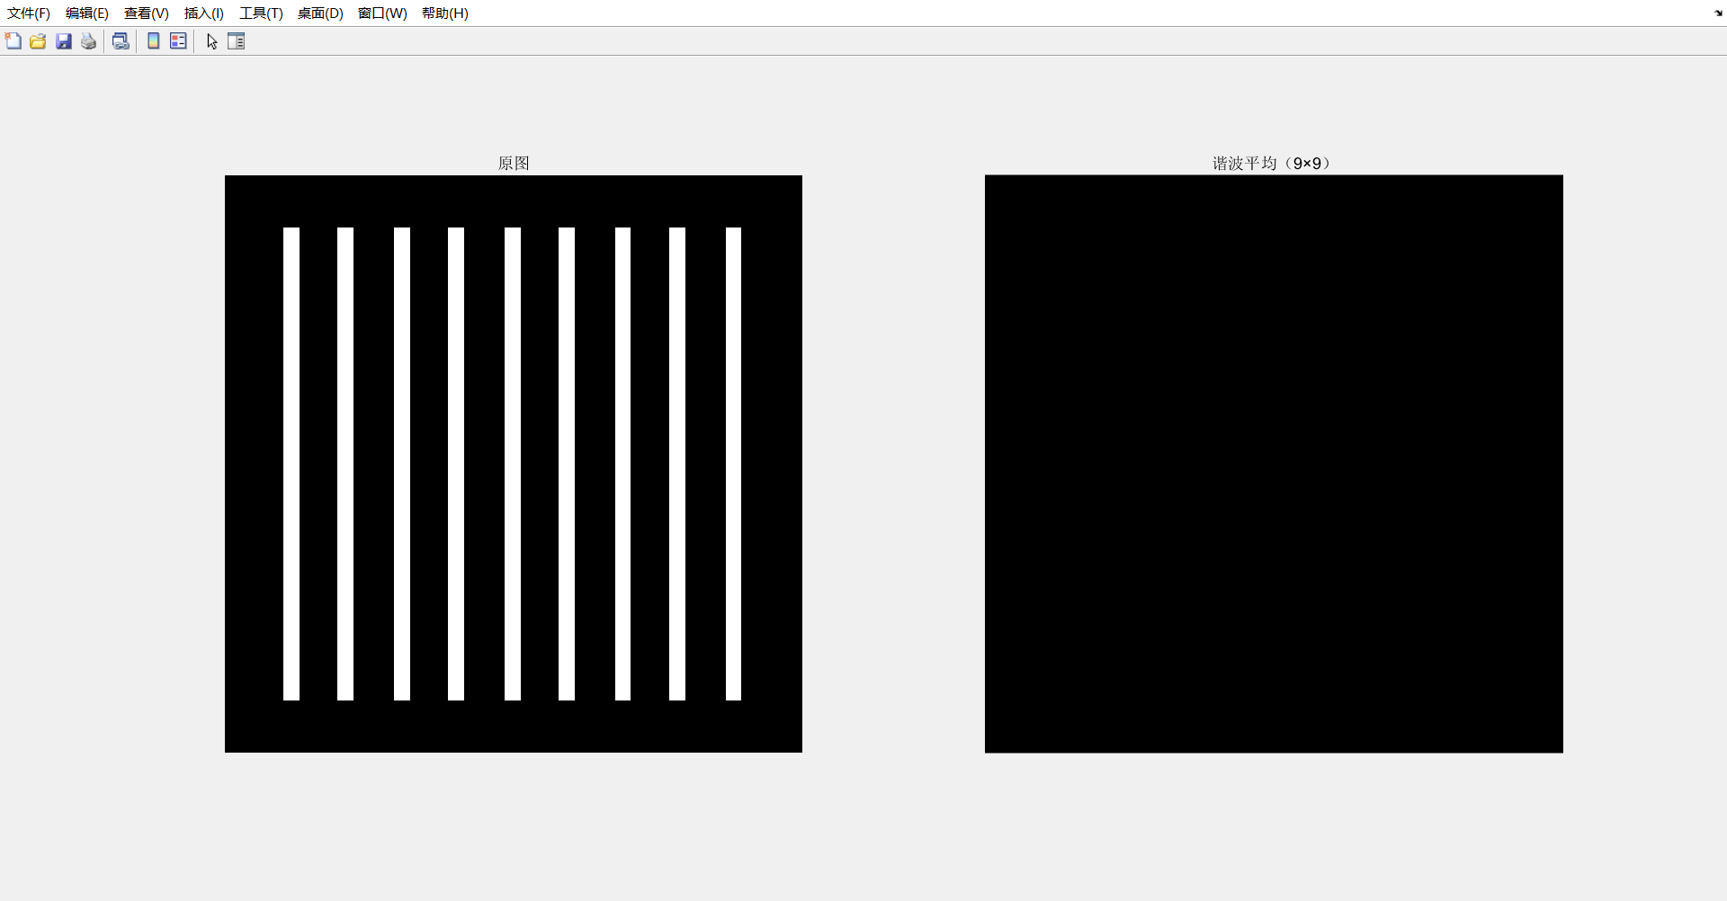

从三幅图像可看到，经过谐波平均滤波器后，白色条纹缩短。使用9×9谐波平均滤波器后已经完全看不到白色条纹

5-5

由书本227页可知，Q=-1的反谐波平均滤波器简化为谐波平均滤波器，即与题5-3结果一样。

5-7

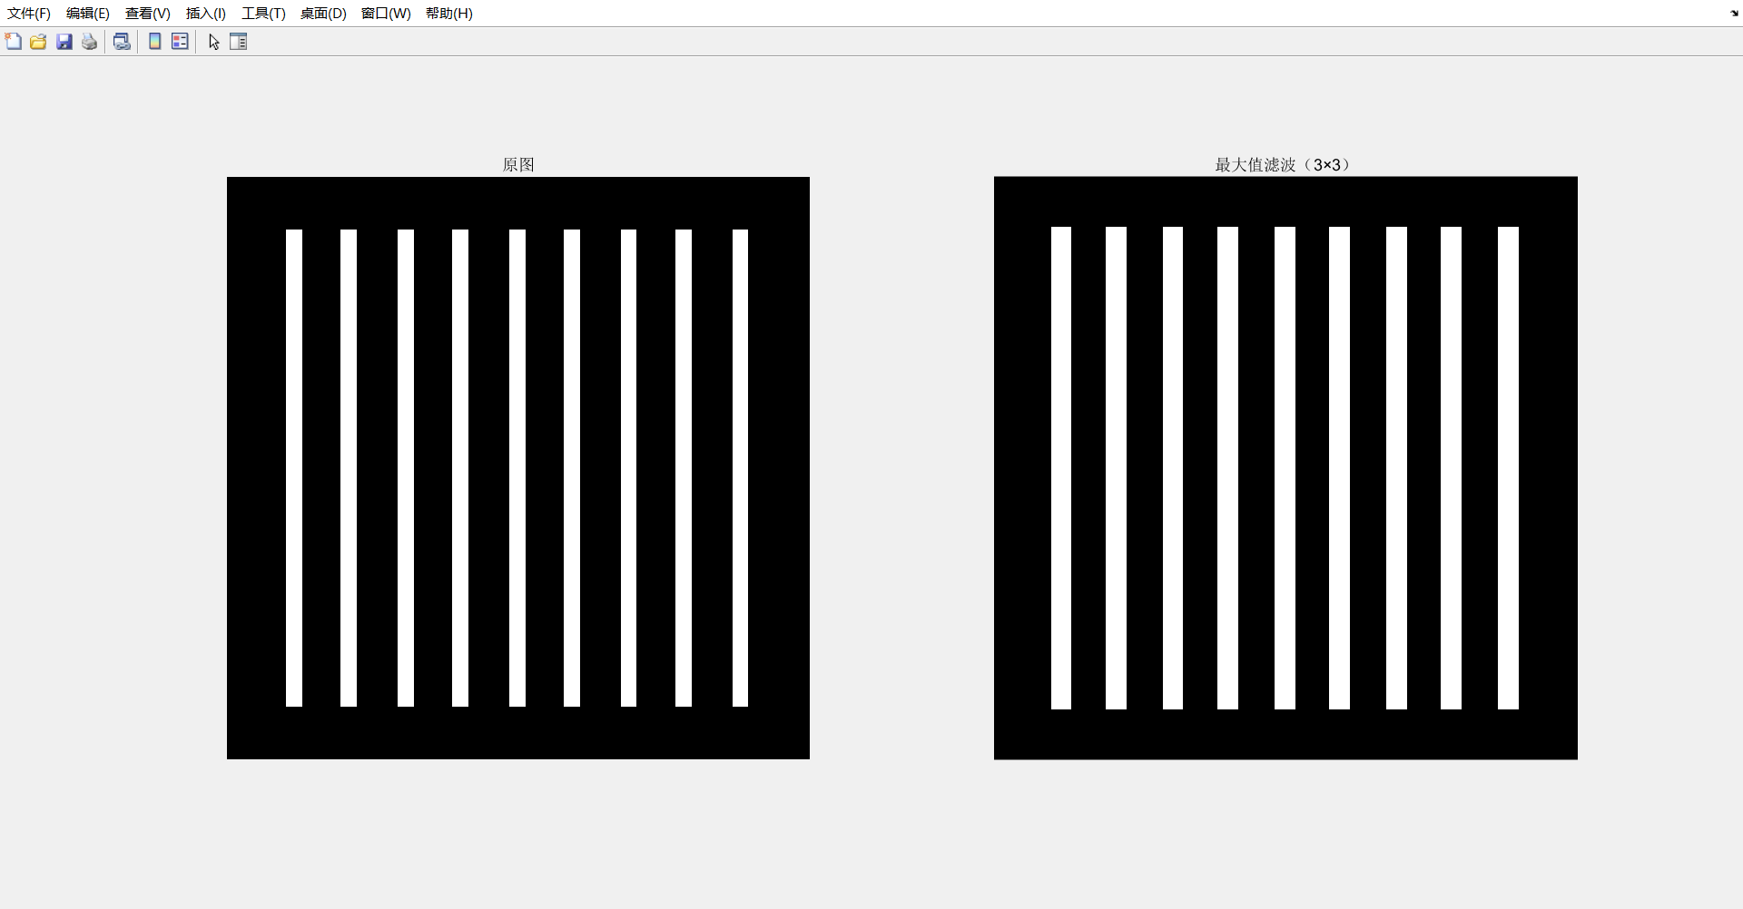

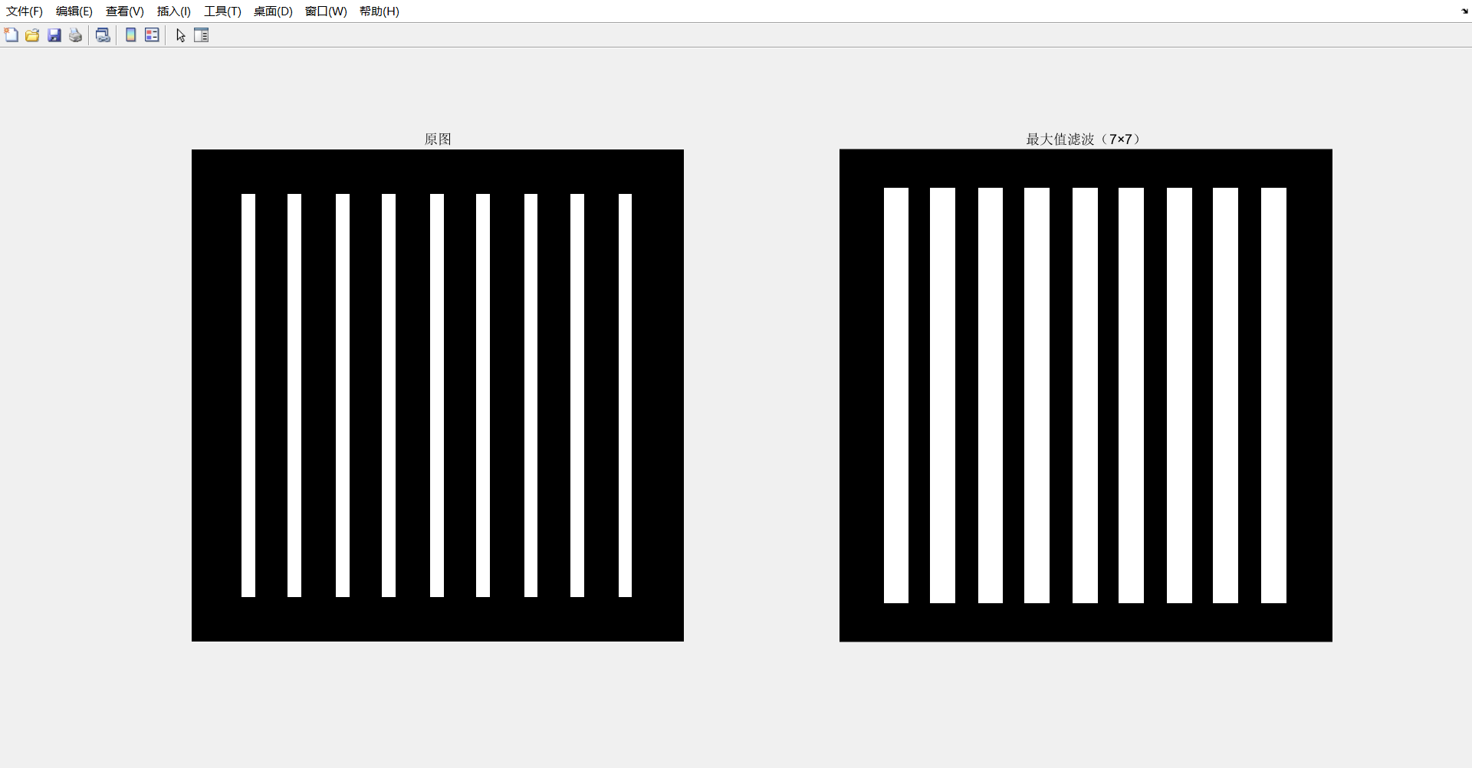

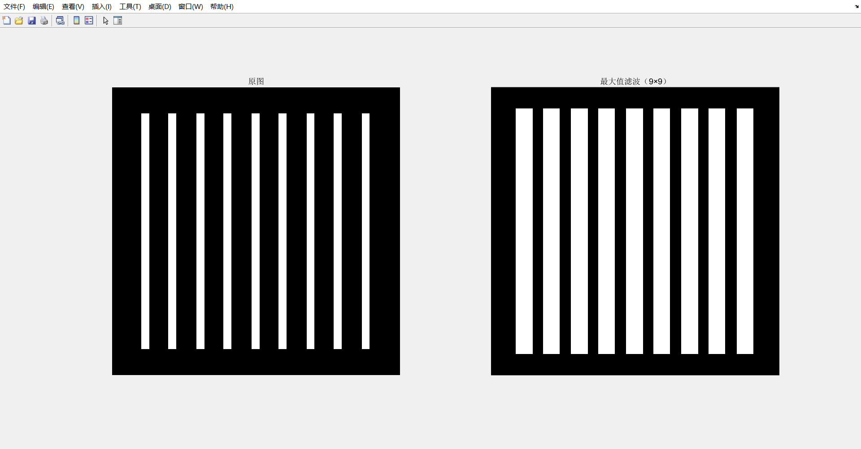

由三幅图可知，经过最大值滤波器后，白色条纹变宽。

5-9

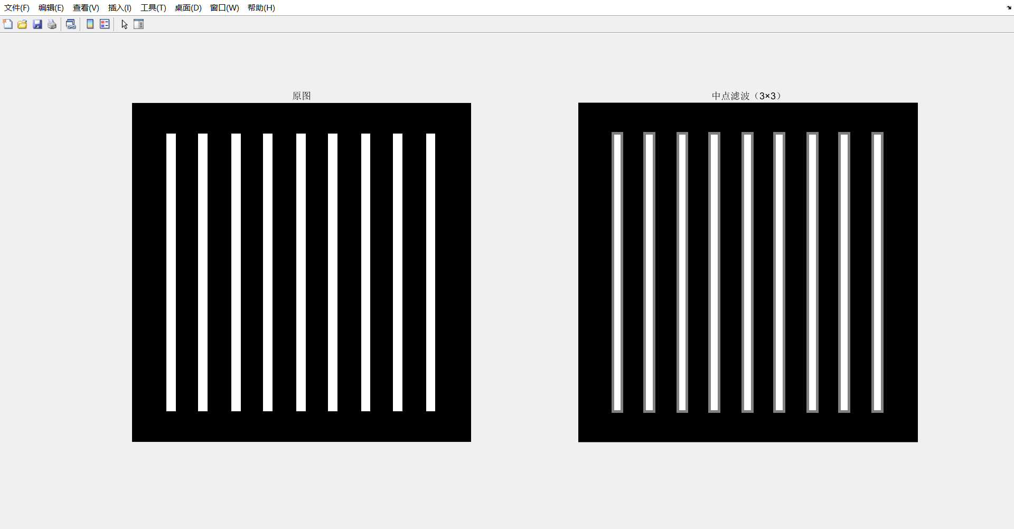

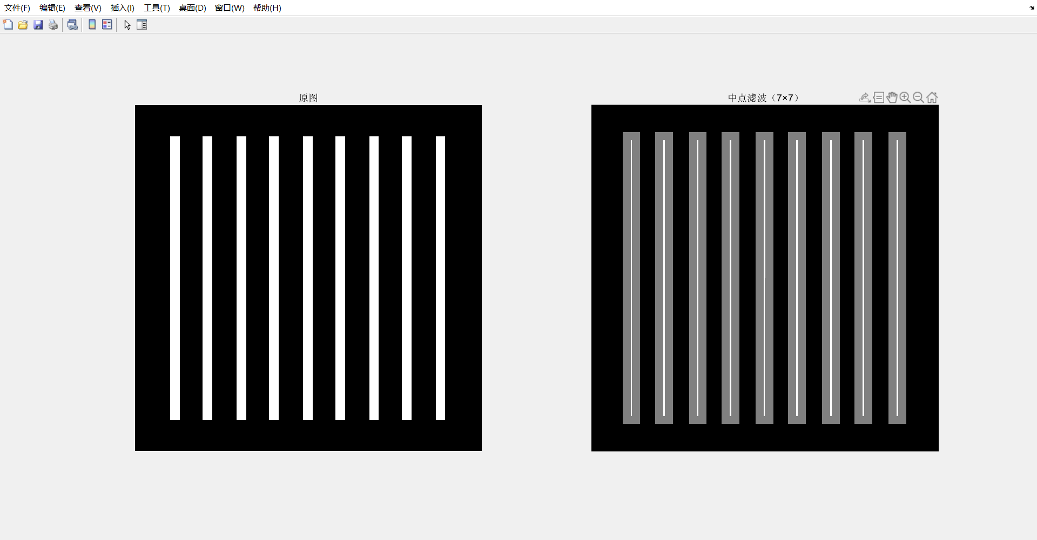

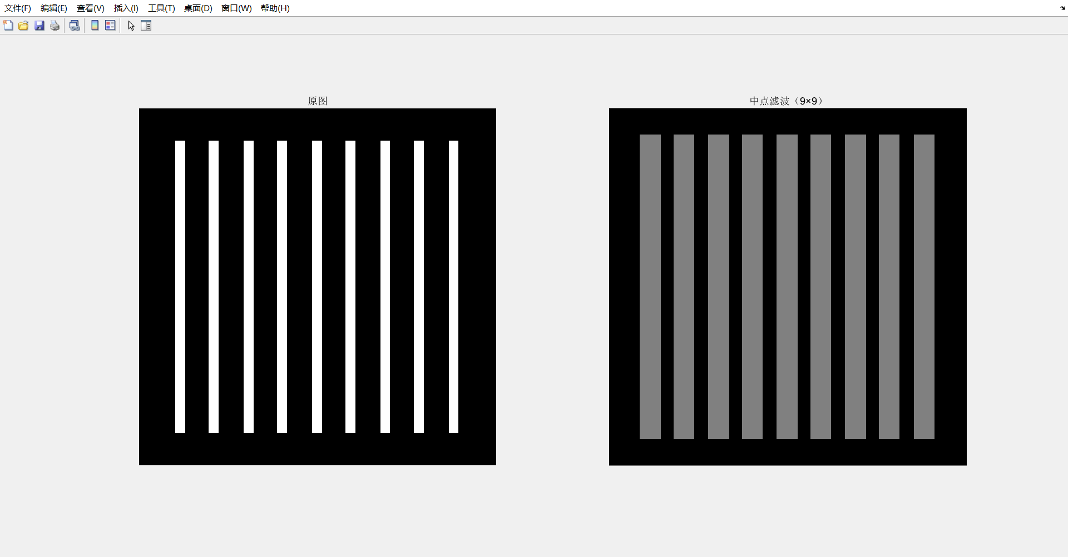

由三幅图片可知，经过中点滤波器之后，原白色条纹宽度变窄，周围出现灰度为128的灰色边缘，白色加灰色边缘总体变宽。

5-25

